|  |
| --- |
| **Séance 2 – La masse volumique** |

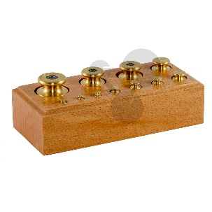**TP – Démarche d’investigation**

A l’aide des 3 documents suivants, trouver en quelle matière sont réalisées les masses utilisées en Physique Chimie

|  |  |
| --- | --- |
| **Doc 1 : La formule de la masse volumique** | **Doc 2 : Masse volumique des métaux**  (g/L) |
| $$ρ = \frac{m}{V}$$ $ρ$: Masse Volumique (g/L) $m$  : Masse (g) $V$  : Volume (L) | Or : 19,3  Argent : 10500  Aluminium : 2,7  Cuivre : 8,9  Titane : 4,5  Acier : 7,5 – 8,1  Fonte : 6,8-7,4 |
| **Doc 3 : Mesurer le volume d’un solide** | |

**Exercice 1 – L’eau, la vie**

Calculer la masse volumique de l’eau

**Exercice 2 – Une coloration parfaite !**

Afin de réaliser une coloration 1+3, une coiffeuse à besoin de 30 mL de colorant. Celle-ci ne dispose que d’une balance. Combien devra-t-elle peser de colorant ? Combien devra-t-elle peser d’oxydant ?

Données : coloration = 1,33 ; oxydant = 1,13 (30 volumes)